Appendiks 1 til H. Meltofte p.v.a. Naturpolitisk Udvalg 2023: Debat. Plads til alle – både sunde rekreative aktiviteter, herlige naturoplevelser og følsomme arter. – Dansk Orn. Foren. Tidsskr. 117: 47-58.

**Notat vedr. forstyrrelsesfølsomme skovfuglearter**

Henrik Wejdling, 25. september 2016

Når sky fuglearter forstyrres på redepladsen, forlader de denne og udsætter derved æg og yngel for øget prædation. Ved længere tids og/eller gentagen forstyrrelse kan æg og unger derudover afkøles eller blive våde i et sådant omfang, at de går til grunde. Hertil kommer, at særligt sky fuglearter opgiver yngleforsøg og forlader ynglepladsen blot efter relativt få forstyrrelser, uanset om æg eller unger er gået til grunde, og de samme arter fravælger på forhånd områder med forstyrrelse som yngleplads.

DOF har derfor ved flere lejligheder påpeget behovet for udlægning af ’refugier’ i form af forstyrrelsesfrie områder (dvs. områder friholdt for rekreative aktiviteter, herunder jagt) i de danske skove, og er i den forbindelse blevet opfordret til nærmere at beskrive, hvilke arter, der i givet fald fordrer sådanne refugier.

Dette notat definerer for det første, hvad en ’skovfugleart’ er, for det andet, hvad ’forstyrrelsesfølsom’ vil sige, og for det tredje, hvilke skovfuglearter, der på denne baggrund kan defineres som forstyrrelsestruede.

Det beskrives, hvad DOF vil foreslå, at man gør for disse forstyrrelsesfølsomme arter, nemlig dels – og efter tysk forbillede – udlægger jagt- og forstyrrelsesfrie zoner omkring allerede etablerede redetræer, dels generelt udlægger et net af refugier af passende dybde med henblik på at sikre indvandring og nyetablering af arterne – til stor benefice for skovens brugere, som vil opleve disse ellers sjældent sete arter på deres fourageringstogter også uden for beskyttelseszoner og refugier.

**Hvad er en ’skovfugleart’?**I Bilag I til dette notat er optaget en liste over, hvad man med rette vil kunne definere som ’skovfuglearter’.

Den er baseret på tre udvælgelseskriterier (idet kriterienummeret er anført i første kolonne efter artsnavn i listen i Bilag I):

Kriterium 1: For de mere almindelige arters vedkommende er udvælgelsen baseret på PECBMS’[1] udvælgelse af indikatorarter for skov og omfatter således de 22, der yngler i Danmark, ud af i alt 33 skovindikatorarter på PECBMS’ liste.

Kriterium 2: For de mere sjældne og truede arter er den udvælgelse af skovarter lagt til grund, der er fulgt i afrapporteringen af DOF’s projekt vedr. Truede og Sjældne Ynglefuge[2]. Det fører til andre 22 – som igen er opdelt på seks arter, der er stærkt bundet til skov, ni arter, der er knyttet til den mere åbne, kulturpåvirkede skov og endelig syv arter, der fortrinsvis benytter skovens træer som redeplads – og ikke skoven som sådan i fourageringsøjemed m.v. Se Tabel 1.

Kriterium 3: For de øvrige fuglearters vedkommende er udvalgt dem, om hvilke det kan siges, at de ikke ville have en ynglebestand i Danmark, hvis det ikke havde været for skoven. Det giver yderligere 14 arter, nemlig Fiskehejre, Hvepsevåge, Duehøg, Musvåge, Skovsneppe, Natugle, Skovhornugle, Grønspætte, Mellemflagspætte (under indvandring), Skovpiber, Parktræløber, Rødrygget Tornskade, Lille Korsnæb og Karmindompap.

*Tabel 1: De arter, der i DOF´s projekt vedr. Truede og Sjældne Ynglefugle er defineret som skovtilknyttede, opdelt på arter, der ifølge projektets slutrapport kan klassificeres som stærkt bundet til skov, knyttet til åben skov og endelig arter, som primært er knyttet til skov i den forstand, at de benytter den som redested. Kilde: Nyegaard et al. (2014).*

|  |  |  |
| --- | --- | --- |
| **Stærkt bundet til skov** | **I åben skov** | **Skov kun som redested** |
| Svaleklire | Sort Stork | Hvinand |
| Perleugle | Lærkefalk | Stor Skallesluger |
| Lille Flagspætte | Stor Hornugle | Fiskeørn |
| Rødtoppet Fuglekonge | Natravn | Rød Glente |
| Pirol | Vendehals | Havørn |
| Nøddekrige | Hedelærke | Kongeørn |
|  | Lundsanger | Turteldue |
|  | Fyrremejse |  |
|  | Gulirisk |  |

Herved fremkommer en bruttoliste på sammenlagt 58 arter, der i notatet vurderes i forhold til forstyrrelsesfølsomhed.

I listen i Bilag I er det for de enkelte arter – udover udvælgelseskriteriet forklaret ovenfor - endvidere anført:

* Hvad den estimerede dansk bestand p.t. er (baseret på DOFs hjemmesideopslag om Danmarks Fugle).
* Hvad trenden er i bestandsudvikling - enten udtrykt ved gennemsnitlig årlig bestandsudvikling i procent i perioden 1975-2015, baseret på DOFs punkttællingsprogram (Fenger et al. 2016) – eller (ved pile) på udviklingstendensen angivet på ovenstående hjemmesideopslag (hvor trends ikke haves fra punkttællingsprogrammet).
* Hvorledes Projekt Truede og Sjældne Ynglefugle kategoriserer arten (hvis omfattet af projektet) som stærkt knyttet til skov (S), knyttet til åben skov (Å) eller blot knyttet til skov, fordi den her finder redested (R). Om arten er omfattet af Fuglebeskyttelsesdirektivets Bilag I.
* Rødlistestatus på den danske-, EU-27-, Europa- og Verdens-rødliste.
* Hvilken beskyttelsesradius (om nogen) der anbefales omkring redestedet i de danske kriterier for gunstig bevaringsstatus (Søgaard et al. 2003).
* Hvilken beskyttelsesradius i forhold til skovarbejde og anden biotopændrende aktivitet, DOF anbefaler omkring redestedet (Flensted 2013).
* Hvilken hensyn, der skal iagttages overfor redetræer på Naturstyrelsens arealer ifølge styrelsens redetræspolitik af 03.02.15 (I = vidtgående hensyn, II = almindeligt hensyn).

Derudover er for hver art angivet en ’Følsomhedsværdi’, som er forklaret nærmere i følgende afsnit.

**Hvad vil forstyrrelsesfølsom sige?**De forskellige fuglearter udviser forskellig grad af skyhed, som igen kan varierer i tid og sted. Et ofte fremhævet eksempel er Grågåsen, som yngler i den stærkt befærdede Utterslev Mose ved København og dér vandrer rundt med ungerne på plænerne mellem legende børn, mens samme art lever meget skjult og tilbagetrukket på lokaliteter i det åbne land, og de selv samme individer fra Utterslev udviser store flugtafstande, når de efter jagtstart raster sammen med andre gæs uden for Utterslev.

Et andet godt eksempel er Stor Kobbersneppe, som Holm & Laursen (2009) har dokumenteret som så sky på ynglepladsen, at blot et lille antal forstyrrelser i form af forbipasserende, gående personer var nok til at få etablerede ynglepar til at opgive yngleforsøg og helt forlade området. Selv samme art kan i f.eks. den sydvestsjællandske Borreby Mose ses yngle ganske tæt op til en landevej, der skærer midt gennem mosen, og hvor der endda er anlagt vigepladser, hvor besøgende kan stå ud og betragte mosens fugleliv. Pointen er her, at mosen er forsvarligt hegnet mod vejen med gedigne kvæghegn og om sommeren bestykket med græssende kvæg – herunder foldtyr -, som afholder folk fuldstændig fra at forlade vejen og vigepladserne.

Der sker her således en tydelig tilpasning hos *individer* af en ellers sky art, når de oplever en høj grad af forudsigelighed i forstyrrelsesmønsteret på en given lokalitet – herunder konstaterer, at en given forstyrrelse er koncentreret til en bestemt, geografisk afgrænset del af et potentielt yngleområde.

På tilsvarende vis konstaterede Madsen et al. (1999), at forudsigelighed har en central betydning for dyrs og fugles mulighed for at tilpasse sig, herunder at tilvænning derfor forekommer tydeligst ved påvirkninger, som foregår på samme lokalitet og med samme tidsmønster.

Der forekommer også store forskelle i skyhed hos de samme fuglearter landene imellem, alt afhængig af historik omkring efterstræbelse. Således er rovfugle i de østeuropæiske lande langt mere tillidsfulde end i Danmark, hvor der er en historisk tradition for intens efterstræbelse – der i øvrigt tydeligvis stadig pågår, hvad enten det skyldes indgroede fordomme og/eller blot er udtryk for simpel berigelseskriminalitet i forbindelse med udsætninger af jagtbart vildt. Eksempelvis en art som Duehøgen yngler i Berlin på byens kirkegårde og i parkerne, mens den i Danmark som ynglefugl optræder som en ekstremt sky skovfugl, hvis bestandstæthed i øvrigt er dokumenteret omvendt proportional med udbredelsen af fasanudsætninger, endskønt fødeudbuddet turde være størst, hvor der er flest fasaner (se Nielsen 2003)

Det er derfor ikke muligt at forlade sig på den internationale litteratur, hvad angår undersøgelser af fuglenes skyhed overfor forstyrrelse i Danmark (i nærværende analyse er de arts-factsheets, som BirdLife International til stadighed vedligeholder på sin hjemmeside, blevet frekventeret og ransaget for rapporteringer om skyhed – se særskilt samling af factsheets af 25.09.16), og DOF har i en årrække plæderet for igangsætning af dansk forskning på området. Litteraturen er således sparsom, hvad angår konkrete, danske analyser af forstyrrelsesfølsomhed, og angår i det omfang de forekommer, i hovedsagen arter knyttet til det åbne land, hvor problemet alt andet lige selvfølgelig er større. Ud over de allerede citerede kilder kan således blot nævnes Olesen et al. (2000), der i øvrigt kun omhandler rådyr.

Imidlertid foreligger der en eksemplarisk analyse af forstyrrelsesfølsomhed i form af en systematisk kortlægning af forstyrrelsesfølsomme områder, som er udført for Naturpark Åmosen tilbage i 2009 (Jacobsen 2009), hvis metoder og antagelser kombineret med de nationale kriterier for gunstig bevaringsstatus for Bilag I-omfattede fuglearter (Søgaard et al. 2003) ligger til grund for nærværende notats identifikation af forstyrrelsesfølsomme skovarter.

Jacobsen definerer således tre centrale begreber til forståelse af forstyrrende effekter af menneskelige aktiviteter i forhold til fugle og pattedyr (Jacobsen 2009 p. 11):

* *Forstyrrelsesafstanden*, forstået som den afstand fra forstyrrelseskilden, inden for hvilken tætheden af reder, fugle eller pattedyr er reduceret som følge af forstyrrelsen.
* *Forstyrrelsesintensiteten*, forstået som den reduktion (f.eks. udtrykt i %) i udnyttelsesgraden, der er inden for forstyrrelsesafstanden.
* *Flugtafstanden*, dvs. afstanden fra forstyrrelseskilden til fuglen eller pattedyret, der flygter (flyvende, svømmende, dykkende, løbende). Flugtafstanden kan variere mellem lokaliteter i forhold til tidpunkter på året, til vejret og til flokstørrelse, men giver alligevel nogle retningslinjer for en aktivitets påvirkning.

De tre udtryk for forstyrrelse har ifølge forfatteren været vigtige for tilrettelæggelse af bufferzoner i forbindelse med f.eks. adgangsregulering og for at vurdere, hvor store forstyrrelsesfrie områder skal være, for *reelt* at være uden væsentlige forstyrrelser, og noget tilsvarende kunne anbefales ved konkret udlægning af skovrefugier.

Konkret er de tre begreber i Tissø-kortlægningen søgt adresseret ved hjælp af såvel såkaldte ’Følsomhedsværdier’ som ved radius af bufferzoner, udlagt omkring følsomme arters yngleterritorier.

Det forhold, at følsomheden varierer over året, at reflekteret gennem opstilling af en dobbelt matrix, som angiver den estimerede følsomhed for hver af de undersøgte arter måned for måned – se Bilag II til nærværende notat, hvor Følsomhedsværdierne er beskrevet og hvor de er indsat i den dobbelte matrix for de enkelte arter.

Der anvendes følsomhedsværdier fra 0 til 3, hvor 0 benyttes, når en given art ikke er følsom i en given måned, f.eks. fordi den ikke optræder i landet på dette tidspunkt. Denne følsomhedsværdi er således ikke relevant, når det handler om at klassificere danske skov-ynglefugle i yngletiden.

I nærværende notat er Følsomhedsværdierne 1-3 tildelt til hver af de 58 skovarter efter kendskab til de enkelte arters generelle følsomhed, og med fokus på, hvilke arter, der i de danske kriterier for gunstig bevaringsstatus er tildelt beskyttelseszoner, og hvilke arter, der har beslægtet adfærd, men som ikke er omfattet af Fuglebeskyttelsesdirektivets Bilag I og følgelig ikke har sådanne officielle beskyttelseszoner. Også den viden, der er opsamlet om arternes skyhed i DOF’s naturpolitiske udvalg, har været inddraget tillige med eksterne parter.

Alle arter med følsomhedsværdi 3, det vil sige arter, der er klassificeret som meget følsomme, og som kan opgive yngleforsøg og helt forlade området efter få hændelser, må betragtes som arter, der i særlig grad vil nyde godt af udlægning af refugier med dybder på 2-500 meter, og hvis bestandsudvikling reelt afhænger af, om sådanne refugier udlægges eller ej.

Det drejer sig om de 12 arter, der er er fremhævet med rødt i Bilag I og tillige oplistet i faktaboksen nedenfor med den af Søgaard et al. (2003) anbefalede beskyttelseszone for opnåelse af gunstig bevaringsstatus angivet i meter i parentes efter arten (samt den af DOF anbefalede zone i kursiv).

Data for de 12 arter er opsamlet i en særkilt samling af factsheets, dateret 25.09.16.

|  |
| --- |
| ***Tolv skovfuglearter, hvis positive bestandsudvikling fordrer udlægning af refugier (diameter i meter i parentes – dels de af Søgaard et al. (2003) anbefalede, dels de af DOF anbefalede (i kursiv)):***  Sort Stork (500) *(300)* Hvepsevåge (200) *(200)* Rød Glente (200) *(200)* Havørn (500) *(300)* Duehøg *(200)* Kongeørn (500) *(300)* Fiskeørn (200) *(300)* Lærkefalk *(200)* Stor Hornugle (200) *(200)* Perleugle (100) *(100)* Grønspætte *(100)* Sortspætte (100) *(100)* |

Når der kun forekommer to spættearter, og ikke alle de seks, der forekommer i Danmark som ynglearter, skyldes det for det første, at de to anførte arter, Grøn- og Sortspætte, søger deres føde på jorden, og derfor er langt mere følsomme overfor forstyrrelser end de arter, der søger føde højt til vejrs i træerne, og det er tilmed underbygget af det faktum, at de to arter forsvandt fra skovene omkring Viborg i takt med, at et system af mountainbike-spor blev udlagt her (Andersen pers. comm. 2016).

For det andet er Sortspætten tildelt beskyttelseszone hos Søgaard et al. (2003), og Grønspætten har som anført en meget analog adfærd, men er ikke optaget på Fuglebeskyttelsesdirektivets bilag I og derfor ej heller bedømt hos Søgaard et al. *Havde* den været det, er det DOFs opfattelse, at man ville være nået til samme konklusion f.s.v.a. Grønspætten som for Sortspætten, nemlig at den må betragtes som forstyrrelsesfølsom og derfor havde fået beskyttelseszone. DOF har således tildelt den samme zone som Sortspætte (100 m). Hvad angår Vendehals og Mellemflagspætte synes der – om end Vendehalsen også er jordsøgende – ikke at være de samme problemer, hvilket er underbygget af tilbagemeldinger fra Østergaard (pers. comm. 2016; Vendehals) og Leegaard (pers. comm. 2016; begge arter). Den Store Flagspætte forekommer bl.a. som haveart, og kan derfor kun klassificeres med Følsomhedsværdi 1. Tilbage er så kun Lille Flagspætte, som behandles nedenfor.

Ud over de 12 forstyrrelsesfølsomme arter, kommer yderligere fire arter, tildelt Følsomhedsværdi 2 (dvs. arter, der er følsomme overfor forstyrrelse, og som umiddelbart forlader ellers egnede levesteder ved forstyrrelse, men som ofte vender tilbage, når forstyrrelsen er drevet over), som derudover vil nyde godt af sådanne refugier, og hvis bestandsudvikling vil blive fremmet, men hvor arternes gunstige bevaringsstatus ikke er direkte afhængig af sådanne refugier, hvis der blot træffes foranstaltninger til sikring af redesteder og de nærmeste omgivelser (i zoner på 50-200 m).

Det drejer sig om følgende arter (med de af DOF anbefalede beskyttelseszoner angivet i parentes efter artsnavn):

|  |
| --- |
| ***Fire skovfuglearter, som vil nyde godt af udlægning af refugier:*** Fiskehejre *(200)* Spurvehøg *(50)* Musvåge *(100)* Ravn *(100)* |

Som tidligere fremhævet, er det forskningsmæssige grundlag for udpegningen begrænset, og der henstår især en lille gruppe arter, som det er vanskeligt konkret at rubricere med enten Følsomhedsværdi 1 eller 2. Det gælder således Hvinand og Stor Skallesluger, hvis skyhed på ynglepladsen ikke er præcist afdækket, men som i refugier, der grænser op til vand, under alle omstændigheder vil nyde godt af sådanne refugieudlægninger, men som måske ikke direkte vil være afhængige af dem.

Til samme tvivlsgruppe hører Lille Flagspætte og Rødrygget Tornskade. Den Lille Flagspætte fordi der er rapporteret tilbagevendende tilfælde af skyhed ved ynglepladsen på bl.a. Ålandsøerne (Asbirk pers. comm. 2016), mens Legaard (pers. comm. 2016) ikke anser arten for specielt forstyrrelsesfølsom, og Rødrygget Tornskade fordi Jacobsen (2009) rent faktisk rubricerer denne art med Følsomhedsværdi 2 i sommermånederne. Også for disse to arter vil det under alle omstændigheder være en fordel med udlægning af refugier, men igen næppe en forudsætning for deres gunstige bevaringsstatus.

Endelig vil selvfølgelig også alle de øvrige 38 skovfuglearter nyde godt i et eller andet omfang af sådanne refugier, da færre forstyrrelser vil øge overlevelseschancen for æg og unger.

I Fig. 1 nedenfor er det vist i praksis, hvordan en refugiekrævende art (her Rød Glente) og to arter, der vil nyde godt af refugier (her Ravn og Spurvehøg) har etaberet sig i en konkret sydsjællandsk (privat – og derfor uden fladefærdsel) skov i forhold til de der anlagte publikumsfaciliteter. De forstyrrelsesfølsomme arter har således tydeligvis etableret sig i det afsnit af skoven, hvor forstyrrelserne er mindst, og det ses, hvorledes de etablerer sig tættere eller nærmere eksisterende skovveje helt i overensstemmelse med de anbefalede beskyttelseszoner, som ligeledes er indtegnet.

Dette eksempel kunne inspirere til udlægning i praksis af refugier, byggende dels på aktuelt forekommende fugle, dels på potentialer for deres indvandring ud fra biotopanalyser.

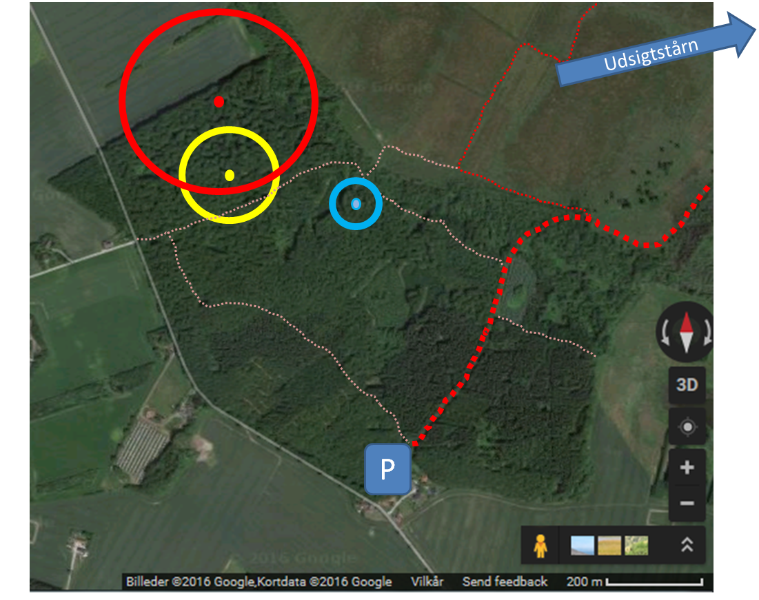

*Fig. 1. En privatejet skov (dvs. uden fri fladefærdsel) i Sydsjælland med redetræsplacering vist for Rød Glente (rød), Ravn (gul) og Spurvehøg (blå) med de foreslåede beskyttelseszoner på hhv. 200, 100 og 50 meter vist i korrekt målestok. I skovens sydøstlige hjørne – nærmest den nærliggende by – findes P-plads og publikumsfaciliteter i form af skiltning m.v., og den mest benyttede sti til et nærliggende udsigtstårn er vist med rød, stiplet linje (fed), den næstmest benyttede sti er vist med tynd, rød og stiplet linje, mens stort set ubenyttede skovveje er vist med tynd lyserød og stiplet linje. Sidstnævnte er ikke vist som adgangsveje i den publikumsorienterede skiltning og foldere m.v. Rød Glente og Ravn har ynglet her flere år i træk – senest i 2016 – og de ses meget ofte fouragere i området fra det nærliggende udsigtstårn. Spurvehøgen indfandt sig på den viste placering i 2016, og har tidligere ynglet i grantykning nær den mest befærdede sti mod øst.*

I Fig. 2 nedenfor er illustreret forskellene i den aktuelle, danske redetræsbeskyttelse efter artsfredningsbekendtgørelsen, sammenlignet med den tilsvarende tyske, her med Lærkefalk, der som et tænkt eksempel slår sig ned enten i en tilfældig valgt skov nær Rostock i Mecklenburg-Vorpommeren, eller vælger at trække videre til og en anden tilfældig valgt skov ved Rødby på Lolland. Det ses, at der i Tyskland efter lovgivningen straks afkastes en 300-meters beskyttelseszone omkring redetræet, inden for hvilken der i yngletiden er forbud mod at udøve landbrugs-, skovbrugs- eller fiskeri-økonomiske aktiviteter og jagt, ligesom der inden for en 100-meterszone ikke må fjernes bevoksning eller i øvrigt ændres karakter af området *året rundt*. I Danmark er alene redetræet beskyttet, og kun i yngletiden.

Den tyske beskyttelsesform beskytter kun individer, der rent faktisk etablerer sig, men sikrer ikke indvandring af fugle, som vrager ellers oplagte ynglebiotoper grundet forstyrrelser. Det vil imidlertid være et væsentligt skridt på vejen at få indført lignende reguleringer også i dansk lovgivning.

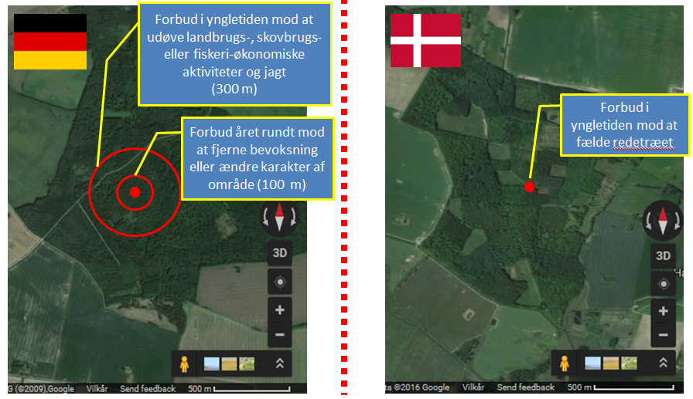

*Fig. 2. Forskellen mellem dansk og tysk lovgivning hvad angår redetræsbeskyttelse. Her et tænkt eksempel med en Lærkefalk, der etablerer sig i enten en skov ved Rostock eller i en skov ved Rødby på Lolland.*

***Konklusion***

Der findes i Danmark som minimum 12 dedikerede skovfuglearter, hvis positive bestandsudvikling og gunstige bevaringsstatus er direkte afhængig af udlægning af forstyrrelsesfrie refugier i de danske skove, og det er ved et eksempel vist, hvorledes kanalisering af forstyrrende færdsel levner rum for følsomme arter, når blot visse minimumsafstande overholdes.

For hver af de 12 arter er foreslået beskyttelseszoner på mellem 100 og 300 meter, svarende til dybdekrav på i størrelsesordenen det dobbelte til sådanne refugier for de respektive arter.

Yderlige fire danske skovfuglearter vil derudover nyde godt af etablering af refugier, mens andre 4 arter muligvis har det på samme måde, ligesom også alle øvrige skovfuglearter selvfølgelig også i større eller mindre udstrækning vil nyde godt heraf, men dog uden at være afhængige.

Endelig er det vist, hvorledes tysk lovgivning sikrer beskyttelse af redetræer for forstyrrelsesfølsomme fuglearter, når og hvis de etablerer sig, og beskyttelseszonernes udbredelse er illustreret. Denne form for beskyttelse har kun effekt for individer, der rent faktisk etablerer sig, og således ikke for arter, der vrager ellers oplagte ynglebiotoper grundet forstyrrelser. En regulering som den tyske ville imidlertid under alle omstændigheder hjælpe de forstyrrelsesfølsomme arter, der måtte blive omfattet.

**Referencer**

Andersen, P.B. pers. comm. 2016: Vedr. ynglebestande af Grøn- og Sortspætte i skovene omkring Viborg, der forsvandt i takt med udlægning af mountainbike-spor - fremlagt på DOFs Naturpolitiske Udvalgsmøde 03.05.16 i Middelfart.

Asbirk, S. pers. comm. 2016: Vedr. udvist skyhed hos flere par af ungefodrende Lille Flagspætte på Ålandsøerne.

BirdLife International 2016: IUCN Red List for birds. – http://www.birdlife.org on 25/09/2016.

Fenger, M., T. Nyegaard & M.F. Jørgensen 2016: Overvågning af de almindelige fuglearter i Danmark 1975-2015. – Dansk Ornitologisk Forening.

Flensted, K. 2013: UDKAST til Vejledende fredningszone (radius i meter fra redestedet) ift. skovningsarbejde og tilsvarende biotopændringer. – DOFs indspil til Naturstyrelsens udarbejdelse af en redetræspolitik. Upubliceret.

Holm, T.E. & K. Laursen 2009: Experimental disturbance by walkers affects behavior and territory density of nesting Black-tailed Godwit *Limosa limosa*. – Ibis 151: 77-87.

Jacobsen, E.M. 2009: Følsomhedskortlægning af arealer omkring Tissø 2009. – Orbicon for Naturpark Åmosen.

Leegaard, J. pers. comm. 2016: Vedr. lav skyhed hos Vendehals, Mellemflagspætte og Lille Flagspætte, baseret på lokalkendskab til alle tre arter.

Madsen, J., A.B. Madsen & I.K. Petersen 1999: Indpasning af rekreative aktiviteter i forhold til fugleliv og odder i Skjern Å Naturprojekt – en biologik udredning. – Faglig rapport fra DMU nr. 275.

Miljøministeriet, Skov- og Naturstyrelsen 2005: Handlingsplan for rød glente. – <http://naturstyrelsen.dk/media/nst/Attachments/RGlente1.pdf>

Naturstyrelsen 2011: Retningslinjer for sikring af velegnede levesteder for skovarter på fredskovspligtige, skovbevoksede arealer i Natura 2000-områder, hvor arterne er på udpegningsgrundlaget. Notat af 17.11.11. J.nr. NST-3209-00006. – <http://svana.dk/media/198587/skovartsnotat_endeligt.pdf>

Naturstyrelsen 2015: Redetræspolitik for Naturstyrelsens arealer. – Udmeldt til Naturforvaltningsenhederne ved skrivelse af 03/02/2015 J.nr. NST-308-00020.

Nielsen, J.T. 2003: Lav Duehøgebestand en følge af ulovlig bekæmpelse ved fasanudsætninger. – Dansk Orn. Foren. Tidsskr. 97: 173-174.

Nyegaard, T., H. Meltofte, J. Tofft & M.B. Grell 2014: Truede og sjældne ynglefugle i Danmark 1998-2012. – Dansk Orn. Foren. Tidsskr. 108: 1-144).

Olesen, C.R., T. Asferg & M.C. Forchhammer 2000: Rådyret – fra fåtallig til almindelig. – TEMArapport fra DMU nr. 39.

Søgaard, B., F. Skov, R. Ejrnæs, K.E. Nielsen … & B. Nygaard 2003: Kriterier for gunstig bevaringsstatus. Naturtyper og arter omfattet af EF-habitatdirektivet & fugle omfattet af EF-fuglebeskyttelsesdirektivet. 2. udgave. – Faglig rapport fra DMU nr. 457.

Østergaard, E. pers. comm. 2016: Vedr. begrænset skyhed hos Vendehals, baseret på lokalkendskab til Danmarks vel nok største, tilbageværende bestand ved Borris Hede.

**Bilag I**

**Bruttoliste over skovfuglearter, udvalgt efter kriterierne oplistet p. 1, nederst.**

De med rødt markerede arter er arter, hvis positive bestandsudvikling og gunstige bevaringsstatus afhænger af udlæg af forstyrrelsesfrie refugier.

For forklaring i øvrigt: Se pp. 1-3 i notatet.



**Bilag II**

**Følsomhedsværdier og deres anvendelse i konkret kortlægning ved Tissø**

Fra: Jacobsen, E.M. 2009: Følsomhedskortlægning af arealer omkring Tissø 2009. – Orbicon for Naturpark Åmosen (p. 15)

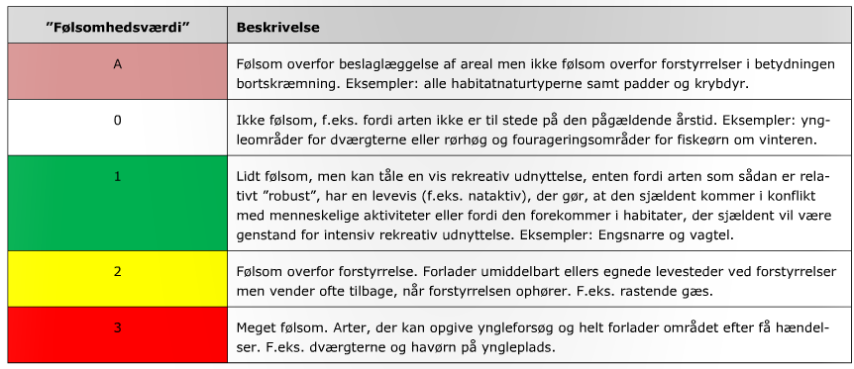

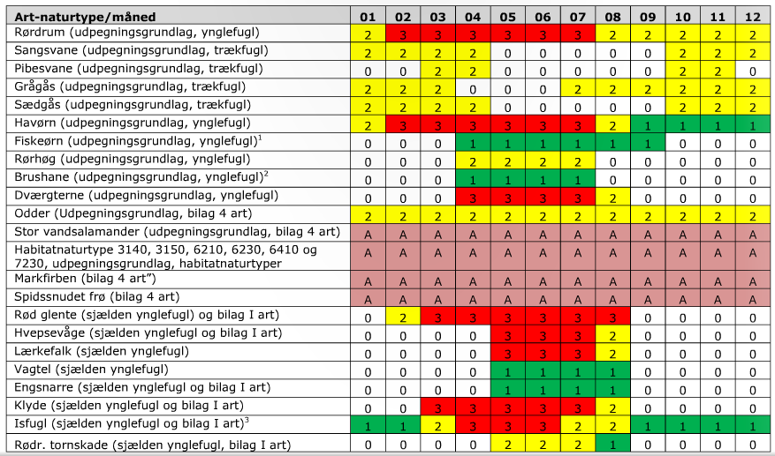

1. Se nærmere herfor hos Fenger, Nygaard & Jørgensen (2016) p. 12
2. Se Nyegaard et al. 2014.